

**Жайылымдарды геоботаникалық зерттеп - қарау негізінде жайылым айналымдарының схемасын бекіту туралы**

Шығыс Қазақстан облысы Жарма ауданы әкімдігінің 2018 жылғы 16 шілдедегі № 203 қаулысы. Шығыс Қазақстан облысы Әділет департаментінің Жарма аудандық Әділет басқармасында 2018 жылғы 31 шілдеде № 5-10-150 тіркелді

      РҚАО-ның ескертпесі.  
      Құжаттың мәтінінде түпнұсқаның пунктуациясы мен орфографиясы сақталған.

      Қазақстан Республикасының 2001 жылғы 23 қаңтардағы "Қазақстан Республикасындағы жергілікті мемлекеттік басқару және өзін-өзі басқару туралы" Заңының 31 бабының 1 тармағының 10) тармақшасына, Қазақстан Республикасының 2017 жылғы 20 ақпандағы "Жайылымдар туралы" Заңының 9 бабының 1 тармағы 3) тармақшасына сәйкес, Жарма ауданының әкімдігі ҚАУЛЫ ЕТЕДІ:

      1. Осы қаулының 1, 2, 3, 4, 5, 6 қосымшаларына сәйкес жайылымдарды геоботаникалық зерттеп-қарау негізінде жайылым айналымдарының схемалары бекітілсін.

      2. Осы қаулының орындалуын бақылау Жарма ауданы әкімінің орынбасары Т. Муратовқа жүктелсін.

      3. Осы қаулы оның алғашқы ресми жарияланған күнінен кейін күнтізбелік он күн өткен соң қолданысқа енгізіледі.

|  |  |
| --- | --- |
| *Аудан әкімінің*  *міндетін атқарушы* | *Н. Нургалиев* |

|  |  |
| --- | --- |
|  | Жарма ауданы әкімдігінің  2018 жылғы "16" шілде  № 203 қаулысына 1 қосымша |

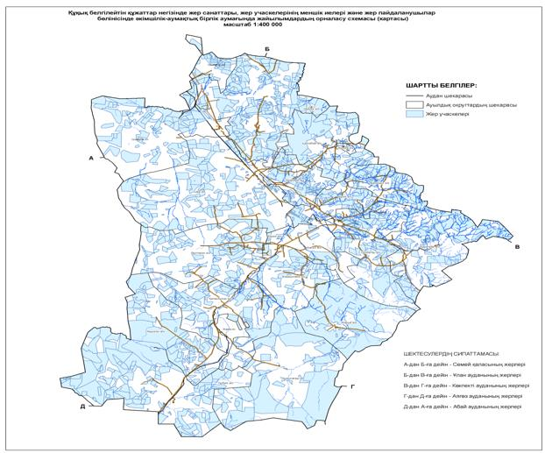

|  |  |
| --- | --- |
|  | Жарма ауданы әкімдігінің  2018 жылғы "16" шілде  № 203 қаулысына 2 қосымша |

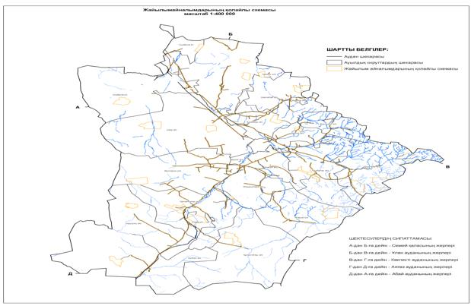

|  |  |
| --- | --- |
|  | Жарма ауданы әкімдігінің  2018 жылғы "16" шілде  № 203 қаулысына 3 қосымша |

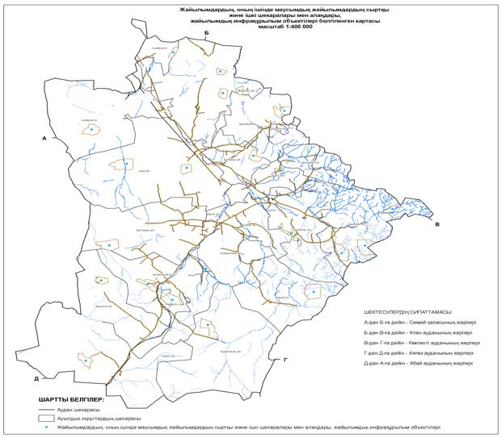

|  |  |
| --- | --- |
|  | Жарма ауданы әкімдігінің  2018 жылғы "16" шілде  № 203 қаулысына 4 қосымша |

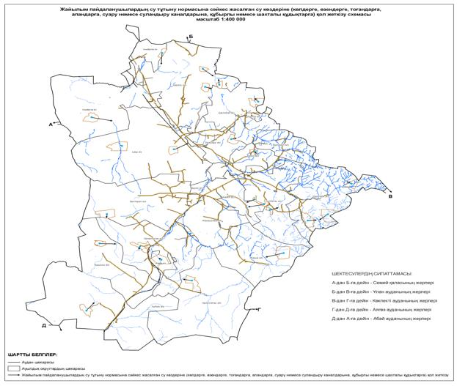

|  |  |
| --- | --- |
|  | Жарма ауданы әкімдігінің  2018 жылғы "16" шілде  № 203 қаулысына 5 қосымша |

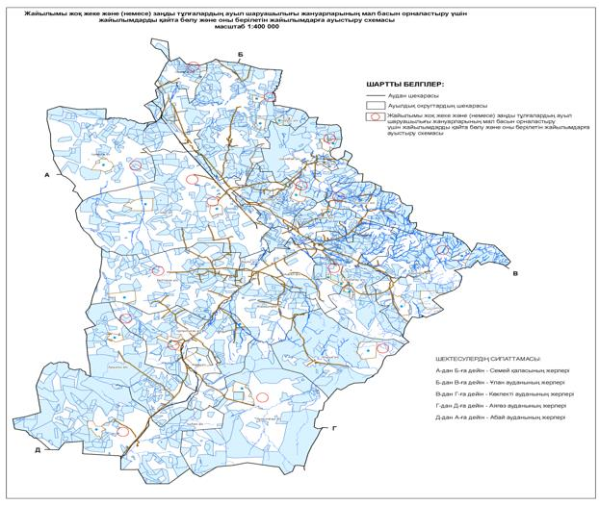

|  |  |
| --- | --- |
|  | Жарма ауданы әкімдігінің  2018 жылғы "16" шілде  № 203 қаулысына 6 қосымша |

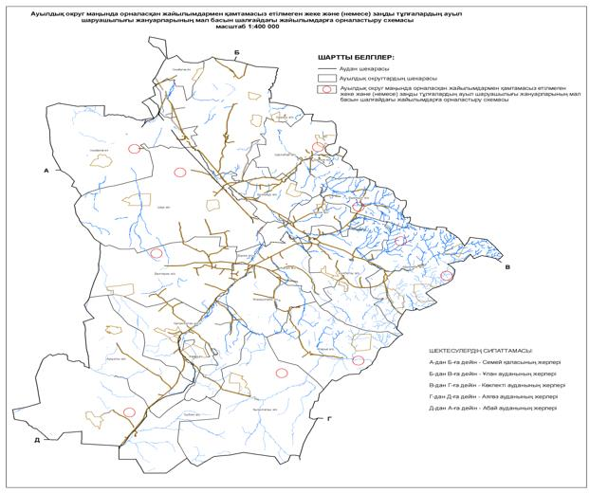

© 2012. Қазақстан Республикасы Әділет министрлігінің «Қазақстан Республикасының Заңнама және құқықтық ақпарат институты» ШЖҚ РМК